**1.2.0版代码部分**

1. 更改【不死之躯】结束技能时的动画特效。需要改成这样的：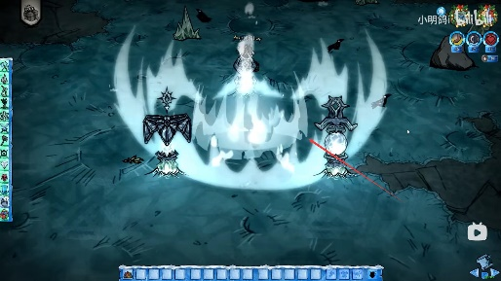
2. 移除血冥花和白灵帽。
3. 更新技能音效。

修复bug：

1. 模组按键配置默认按键不是V键，并且默认配置会引起报错：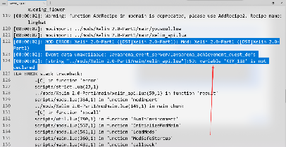我还必须得先设置别的键（只要不是默认按键），再设置回默认按键这样才会正常运行。
2. 进入洞穴后，再退出游戏，然后再进入存档时，会直接闪退。
3. 平移bug仍然没彻底修复。
4. 睡觉时，骑牛时使用不死之躯会出问题，应该设计成在这些状态里不允许使用不死之躯技能。

**美术部分**

1. 给新增的物品“沫月花灵”绘制图标。
2. 使用沫月花灵后会进入花灵形态，需要给花灵形态绘制新的贴图。
3. 重绘白灵帽，幽之杖和灵之杖（更贴合画风）。
4. Xelin使用技能变成幽灵时，这个幽灵模型需要替换成一个可爱的幽灵形象。
5. 幽魂值需要替换成更好看的图标。